***STARWAY* Клапан с электроприводом**

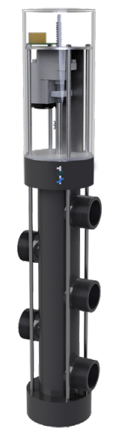

**Руководство по эксплуатации**

**ВАЖНО: Эта инструкция содержит важную информацию о мерах безопасности, которые необходимо соблюдать при монтаже и вводе в эксплуатацию. В связи с этим специалист по установке, а также пользователь должны внимательно изучить данную инструкцию перед началом монтажа и вводом в эксплуатацию.**

Содержание

Предупреждения по технике безопасности 3

Общие предостережения 3

Общая информация 4

Содержимое упаковки 4

Технические характеристики 4

Размеры 5

Гидравлические соединения 6

Электрические соединения 6

Установка и монтаж 8

Эксплуатация 8

Схема работы 9

Техническое обслуживание и ремонт 9

Ввод в эксплуатацию 9

Гарантия 10

Утилизация 10

Декларация о соответствии 11

**Предупреждения по технике безопасности**

Во время использования оборудования следуйте предоставленным инструкциям, храните руководство в надежном месте.

Дети не должны играть с оборудованием.

Монтаж должен осуществляться только квалифицированным персоналом (см. техническое руководство).

Источник питания должен быть заземлен и иметь соответствующие дифференциальные и тепловые выключатели.

**Общие предостережения**

***Требования к персоналу***

|  |  |
| --- | --- |
|  | Монтаж и ремонт оборудования может осуществлять только квалифицированный персонал в соответствии с DM 37/2008. Под "квалифицированным персоналом" подразумеваются лица с навыками в области электрики и сантехники для выполнения работ по монтажу и обслуживанию систем внутри зданий. |

***Предназначение руководства***

|  |  |
| --- | --- |
|  | "Техническое руководство" предназначено для специалистов по сборке и техников по обслуживанию продукта. Перед выполнением любых операций с оборудованием внимательно прочитайте инструкцию. |

***Символы***

 Общая угроза  Риск поражения электрическим током

 Только для квалифицированного персонала  Внимание

 Запрещено Утилизация



***Хранение***

|  |  |
| --- | --- |
| Risultati immagini per icona attenzione | Руководство является неотъемлемой частью оборудования и должно храниться в месте, доступном для пользователя и специалиста по техническому обслуживанию. Руководство должно быть защищено от воздействия жидкости и других факторов, которые могут нарушить его целостность. |

**Общая информация**

Клапан с электроприводом STARWAY является идеальным решением для автоматизации обратной промывки фильтров бассейна. Работой можно управлять с помощью простого таймера, установив источник питания 24 В постоянного тока 2 А, или с помощью контроллеров серии START POOL (EVO и ONE). Клапан оснащен электрическим приводом с функцией закрытия, который в случае отключения электроэнергии возвращает его в положение фильтрации, избегая самопроизвольного слива воды.

**Содержимое упаковки**

N° 1 Клапан с электроприводом STARWAY

N° Многожильный кабель 4 x 0,75 длиной 4 метра

N°1 Руководство по эксплуатации

**Технические характеристики**

|  |  |  |
| --- | --- | --- |
| **Описание** | **5-ход. клапан STARWAY 1 1/2"** | **5-ход.клапан STARWAY диам. 63** |
| **Код** | 22950711 | 22950712 |
| **Соединение** | 1 1/2" (Наружное) | Диаметр 63 мм (Наружное) |
| **Электропитание** | 24V DC (2A) | 24V DC (2A) |
| **Мощность привода** | 3200N | 3200N |
| **Рабочее давление (макс.)** | 2 Бар | 2 Бар |
| **Штифт** | AISI 316 | AISI 316 |
| **Уплотнение** | Viton | Viton |

**Размеры**

***Вариант 1 ½" (Рис.1)*  *Вариант с диаметром 63 мм (Рис.2)***

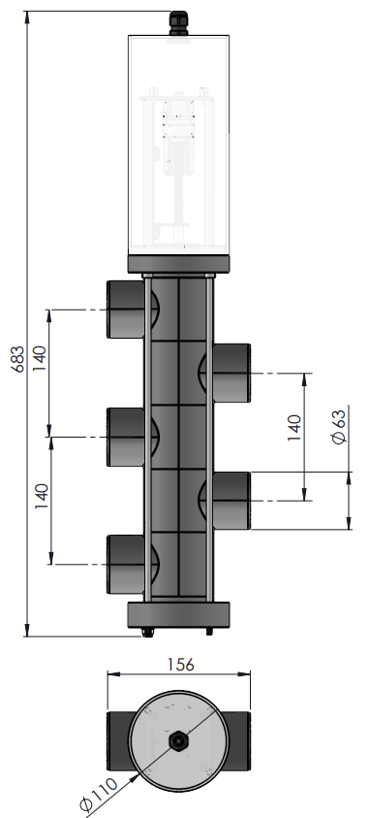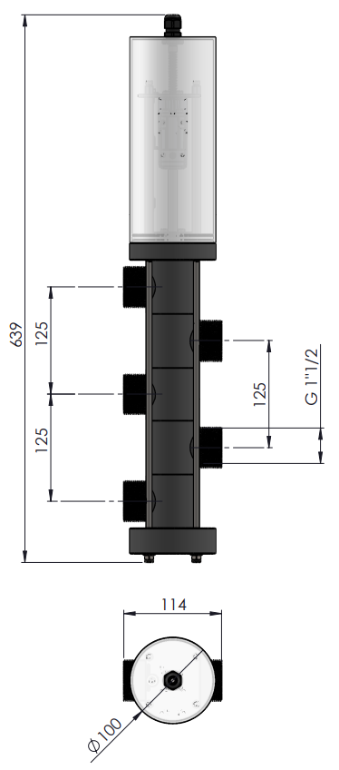

**Гидравлические соединения (Рисунок 3)**

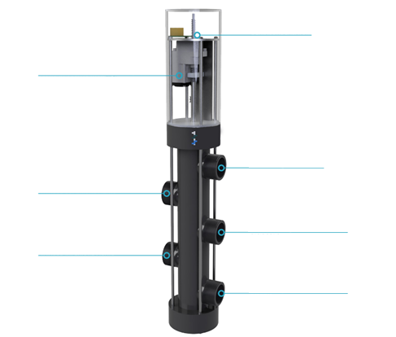

**Ультраконденсаторы для автоматического возврата в положение фильтрации в случае отключения электроэнергии**

**Отвод воды для обратной промывки**

**Верхнее подключение фильтра**

**Нижнее подключение фильтра**

**Линейный привод 24 В постоянного тока со штифтом из нержавеющей стали 316L**

**Отвод отфильтрованной воды в бассейн**

**Подача воды от циркуляционного насоса**

**Электрические соединения (рисунок 4)**

|  |  |
| --- | --- |
| Risultati immagini per icona manutenzione | Монтаж должен выполняться только квалифицированным персоналом |
| Risultati immagini per icona divieto | Пользователям не разрешается устанавливать оборудование |
| Risultati immagini per simbolo pericolo elettrico | Перед выполнением любых работ убедитесь, что электропитание отключено |

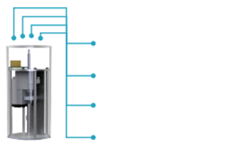 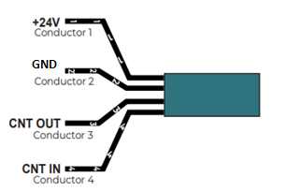

**STARWAY**

**Контакты 3 и 4 разомкнуты = фильтрация**

**Контакты 3 и 4 замкнуты = обратная промывка**

**CNT out (разъем)**

**CNT in (разъем) 4)**

**Питание 24В пост. тока:** 1 (+24В), 2 (-24В)

**Реле/прерыватель:** 3(CNT OUT), 4 (CNT IN)

**-GND (разъем) 2)**

**+24V (разъем 1)**

**Рисунок 4**

Клапан должен быть запитан от напряжения 24 В постоянного тока с мощностью 50 Вт на входах 1 и 2.

Разъемы 3 и 4 используются для управления переводом клапана из позиции ФИЛЬТРАЦИЯ (контакты 3-4 разомкнуты) в позицию ОБРАТНАЯ ПРОМЫВКА (контакты 3-4 замкнуты).

 **Для правильной работы электроприводного клапана STARWAY целесообразно управлять ПАУЗОЙ ЦИРКУЛЯЦИОННОГО НАСОСА во время фазы активации движения клапана. Мы рекомендуем использовать контроллеры серии START POOL (EVO и ONE), которые самостоятельно управляют паузой циркуляционного насоса во время фаз движения клапана.**

Пример управления паузами насоса с помощью блоков управления START POOL ONE



**ОБЩАЯ ПРОДОЛЖИТЕЛЬНОСТЬ ЦИКЛА +180”**

**ПРОДОЛЖИТЕЛЬНОСТЬ ЦИКЛА ОТ 2'-20'**

**ЗАВЕРШЕНИЕ ЦИКЛА**

**НАЧАЛО ЦИКЛА**

**Реле насоса NC**

**Контакт привода клапана**

**NО**

**Реле насоса NC**

**Установка и монтаж (Рисунок 5)**

 Установку должен выполнять только квалифицированный персонал

 Пользователям не разрешается устанавливать оборудование

Избегайте контакта с электрическим напряжением

 Выполните гидравлические соединения в соответствии с рисунком 5

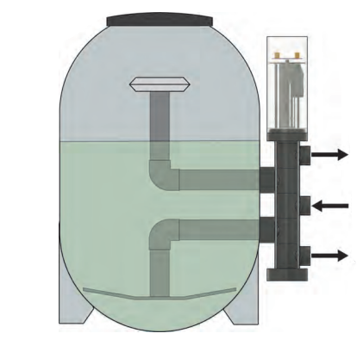Рисунок 5

Выхлопные газы

Насос

Выход в бассейн

**Эксплуатация**

Клапан с электроприводом STARWAY автоматизирует обратную промывку фильтров для бассейнов. Клапан управляет процессом очистки/фильтрации и обратной промывки. Стадия очистки гарантирует удаление мутности и взвешенных частиц внутри фильтра. Она заключается в том, что фильтруемая вода пропускается через фильтрующий слой сверху вниз, и загрязнения постепенно оседают на всю фильтрующую поверхность. Этап обратной промывки позволяет удалить то, что отложилось на фильтрующем слое, направляя его непосредственно в канализацию. Это происходит за счет обратного потока внутри фильтра. Клапан оснащен электрическим приводом с функцией закрытия, который в случае отключения электроэнергии всегда возвращает его обратно в положение фильтрации. Этот защитный механизм обеспечивает блокировку спуска воды, предотвращая тем самым опорожнение бассейна. Управление клапаном осуществляется с помощью блока управления серии "STARPOOL", таймера или интеллектуального устройства. START POOL ONE также оснащен встроенным блоком питания 24В постоянного тока и возможностью дистанционного управления с помощью устройств DOMOTICІ.

 **Рекомендуем выполнять все шаги по переключению клапана при выключенном циркуляционном насосе.**

**Схема работы (Рисунок 6)**

**Фильтрация**

**Обратная промывка**

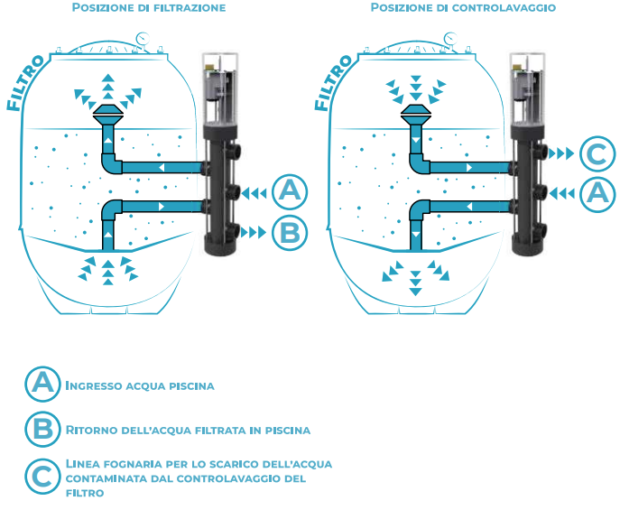

**Подача воды в бассейн**

**Возврат отфильтрованной воды в бассейн**

**Линия канализации для отвода грязной воды после обратной промывки фильтров**

**Техническое обслуживание и ремонт**

|  |  |
| --- | --- |
| Risultati immagini per icona attenzione | Обслуживание должен выполнять квалифицированный технический персонал |
| Risultati immagini per icona divieto | Пользователям не разрешается выполнять работы по техническому обслуживанию, которые предназначены для квалифицированного персонала |
|  |  |
| Risultati immagini per icona attenzione | Используйте только оригинальные запасные части WaterLine |

|  |  |
| --- | --- |
| Risultati immagini per simbolo pericolo elettrico | Убедитесь, что клапан не находится под напряжением |

После длительного простоя клапана проверьте герметичность уплотнителей. В случае обнаружения протечек обратитесь в сервисный центр Waterline. Каждые 3 месяца визуально проверяйте наличие конденсата внутри камеры. В случае его образования обратитесь в сервисный центр Waterline.

**Гарантия**

Гарантия на устройство составляет 12 месяцев с момента покупки и не распространяется на производственные дефекты. Гарантия теряет силу в случае ударов, коротких замыканий или скачков напряжения в сети электропитания, а также в случае неправильного использования. Кроме того, гарантия теряет силу в случае несанкционированного вмешательства в устройство или его установки неквалифицированным персоналом. Единственным обязательством производителя или его дистрибьютора по данной гарантии является бесплатная замена или ремонт изделия или элемента, признанного неисправным в результате его использования. Все транспортные расходы несет покупатель. Для получения информации или помощи от дилера необходимо указать серийный номер и модель прибора. Гарантия не распространяется на косвенный ущерб, нанесенный имуществу или людям.

.

**Утилизация**

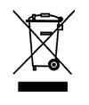

Не выбрасывайте электрические и электронные компоненты в контейнеры для недифференцированного сбора, а используйте специальные пункты сбора для “утилизации специальных отходов”. При необходимости обратитесь в соответствующий Муниципалитет для получения информации об утилизации отходов.

В противном случае токсичные вещества могут просочиться в грунтовые воды и попасть в пищевую цепочку, что негативно скажется на здоровье и благополучии населения.

.

|  |  |  |  |  |
| --- | --- | --- | --- | --- |
| **Элемент** | | **Тип отходов** | **Код C.E.R.** | |
| Оборудование или его компоненты | | Отработанное электрическое и электронное оборудование | 20.01.36 | |
| Risultati immagini per icona attenzione | **Утилизируйте расходные материалы и оборудование, срок эксплуатации которого истек, в соответствии с указаниями и согласно действующим нормам.** | | |

**Декларация о соответствии **

|  |  |
| --- | --- |
| **Производитель**  Waterline srl  Via Caponnetto, 21  Reggio Emilia 42100 | Tel. (+39) 0522/626090  Fax (+39) 0522/626091  P.IVA e C.F. 01405330356  www.waterline.it |

**Заявляет, что оборудование**

|  |
| --- |
| **Клапан STARWAY** |

**соответствует следующим европейским директивам:**

- Директива ЕС об электромагнитной совместимости 2014/30

- Директива ЕС 2014/35 по электробезопасности

- Директива ЕС Rohs2 2011/65

**Были применены следующие гармонизированные стандарты, которым данное изделие полностью соответствует:**

- EN 301489-1 V2.2.0 -EN 60950-1:2006/A11:2010/A12:2011/A22013

- EN301489-17 V3.2.0 -PED Art.3.3

- EN 62311:2008

Reggio Emilia Генеральный директор

03 августа 2021 года *Roberto Marchetti*

** ______________________

